Karta pracy nr 3

- Połącz kropki. Dowiesz się, co przedstawia obraz. Pokoloruj rysunek.
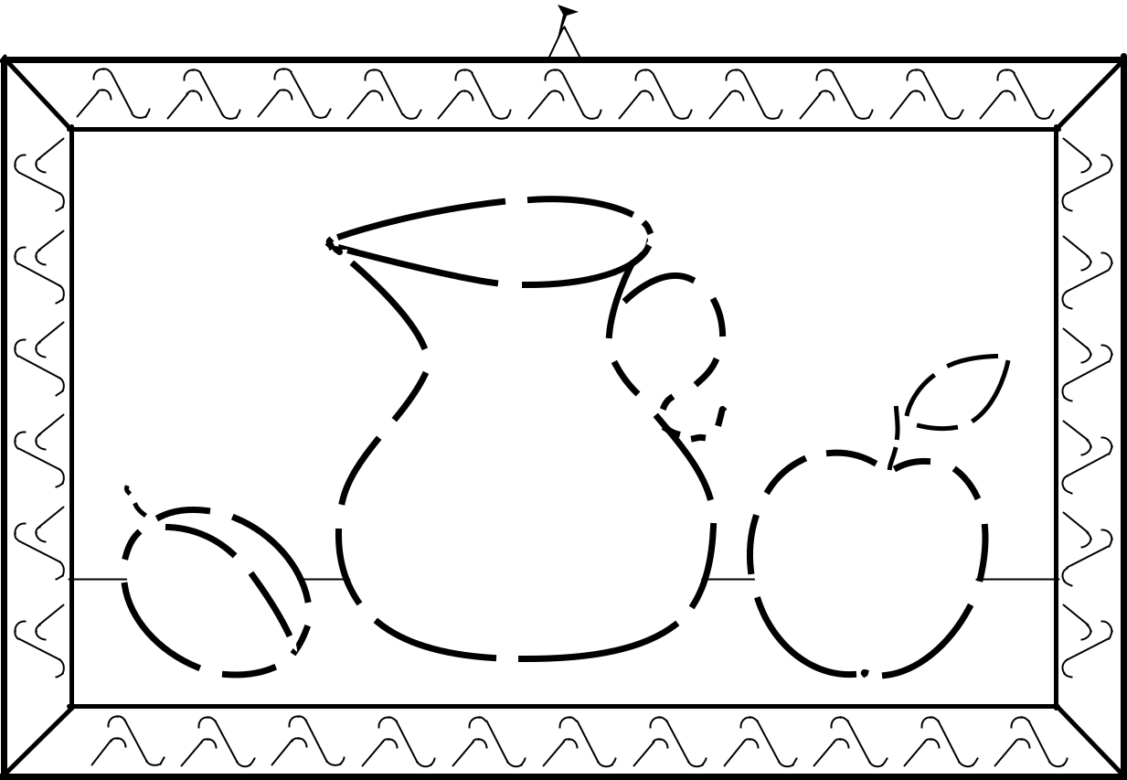

2.

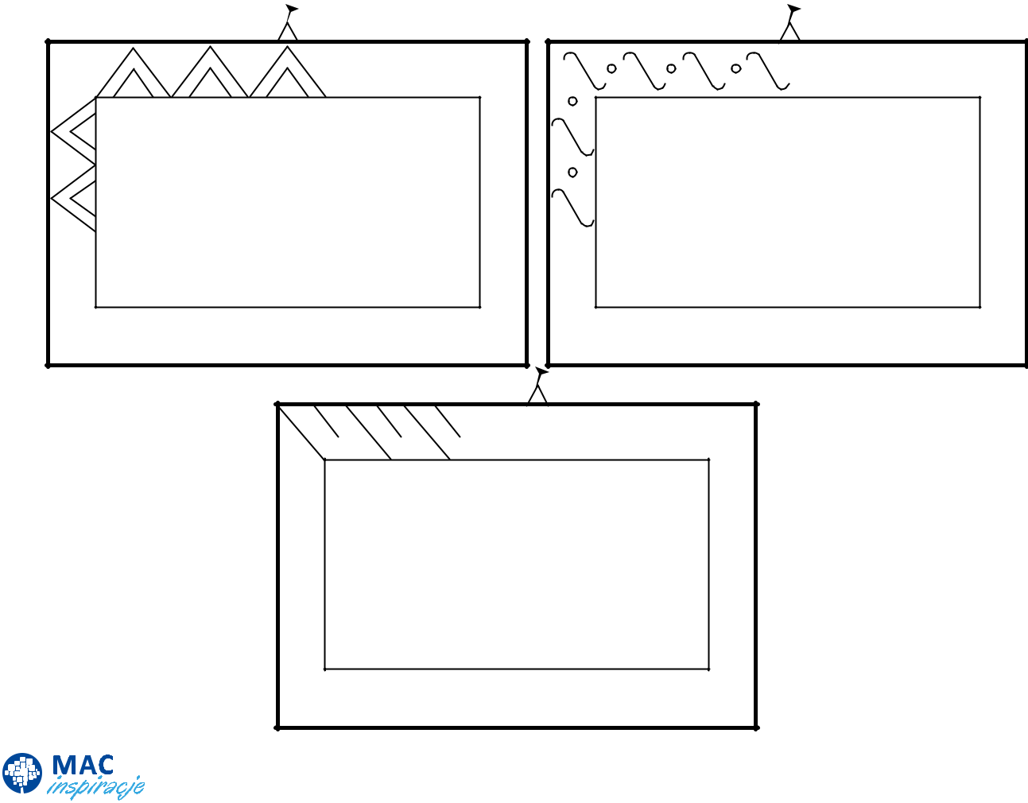
Dokończ ozdabiać ramy obrazów według podanych wzorów.
Karta pracy nr 4

- Pokoloruj przedmioty, które kojarzą się z pracą malarza.
